Presseinfo
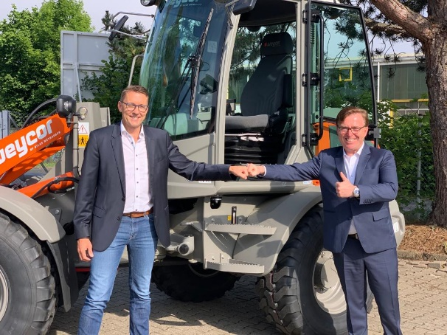
Bekenntnis zur Qualität aus der Region: Bürgermeister Marcèl Pritsch (l.) und Jörg Hoffmann, Geschäftsführer von Atlas Nordhessen.

Aus Borken für Borken
Borken, den 30. Juli 2020 – Die Stadt Borken hat ihren Maschinenpark um einen Weycor Radlader vom Typ AR 420 erweitert. Außerdem investierte die Gemeinde in einen HYVA City Abrollkipper zum Aufbau auf ein Mercedes Benz Fuso Fahrgestell mit Winterausrüstung von Epoke aus Osthessen. Lieferant und Servicepartner ist in beiden Fällen Atlas Nordhessen, ein Unternehmen der MSG-Gruppe.
Borken ist eine Kleinstadt im nordhessischen Schwalm-Eder-Kreis mit rund 13.500 Einwohnern. Zu den Standortvorteilen gehören die zentrale Lage und die sehr gute Verkehrsanbindung. Die vielfältigen Sport- und Freizeitmöglichkeiten in der Region sorgen zudem für eine hohe Lebensqualität. Vor diesem Hintergrund haben sich bereits namhafte Unternehmen der Logistikbranche, des Einzelhandels und des Handwerks in Borken angesiedelt.
Mit dem Weycor Radlader AR 420 hat sich das Team von Bürgermeister Marcèl Pritsch für ein Spitzenprodukt aus deutscher Produktion entschieden. Auch die Hauptkomponenten des Fahrzeugs stammen von deutschen Premiumherstellern: Den Motor liefert Deuz, während Linde die komplette Hydraulik beisteuert.
Die Maschine zeichnet sich unter anderem durch eine Ölbad-Lamellen-Bremse aus, die quasi verschließfrei arbeitet und die in dieser Form nur von Weycor angeboten wird. Eine weitere Besonderheit ist die zuschaltbare Differential Sperre. Dadurch kann der Radlader zum Beispiel auf frisch verlegtem Pflaster auf kleinstem Raum wenden, ohne dass sich die Steine durch eine automatisch zugeschalteter Differentialsperre verschieben.
Zu den weiteren Vorteilen des Weycor Radladers zählt das separate Inchpedal. Inchpedale dienen dem gefühlvollen Beschleunigen und Abbremsen von Arbeitsmaschinen mit hydrostatischem Antrieb. Ohne Inchfunktion würde die sich erhöhende Motordrehzahl beim Heben von Lasten automatisch zu einer Beschleunigung des Fahrzeuges führen.
Das Betätigen des Inchpedals entkoppelt Arbeits- und Antriebsleistung voneinander und ermöglicht dadurch feinfühliges Rangieren. Durch das separate Inchpedal ermöglicht der Radlader ein besonders feinfühliges Inchen mit hoher Kraftentfaltung im Hubwerk über den kompletten Pedalweg hinweg, ohne dass dabei gleichzeitig die Bremse betätigt wird. Bei den kombinierten Brems-Inch-Pedalen anderer Hersteller lässt sich dies nicht vermeiden, was ungeübte Bediener vor Herausforderungen stellt.
Hinter der Marke Weycor steht der deutsche Hersteller Atlas Weyhausen. Der komplette Stahlbau wird in Ungarn in eigener Fertigung produziert. Das Unternehmen ist seit 1971 in Familienhand und verfügt in Deutschland über ein dichtes Händlernetz mit 32 Partnern. Die Ersatzteil-Versorgung wird über das 2019 eröffnete Weycor Original-Teile-Center in Wildeshausen sichergestellt. Die Preispolitik mit sehr günstigen Endkundenpreisen sorgt dafür, dass ausschließlich Original-Filter und -Ersatzteile verbaut werden.
Atlas Nordhessen ist Teil der MSG Maschinen Service Gruppe, die seit 1978 mit mehreren Marken erfolgreich in Nord- und Mittelhessen sowie in Sachsen-Anhalt aktiv ist. Zur Gruppe gehören neben Atlas Nordhessen die Firmen Atlas Engel und die BauCharter Baumaschinen Vermietungs GmbH. Hauptlieferanten der MSG sind Atlas und Atlas Weyhausen beziehungsweise Weycor, sowie mehr als 20 weitere namhafte Marken aus der Baumaschinen- und Kranbranche. Das Vertriebsgebiet reicht von Frankfurt bis Kassel und von Halle bis Erfurt. Die Werkstätten sowie das Servicepersonal stehen in Notfällen rund um die Uhr zur Verfügung und Ersatzteile werden - auch für Fremdfabrikate - in der Regel über Nacht geliefert.
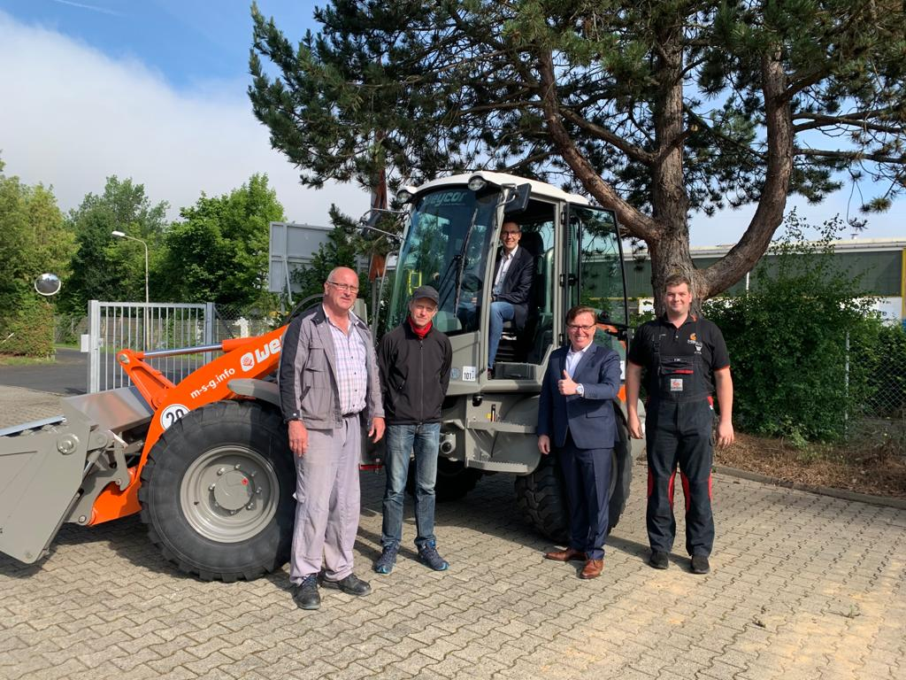
Setzen auf High-Tech aus Deutschland: (v.l.) Facharbeiter Volker Hartung, Bauhofleiter Wilfried Dönch, Bürgermeister Marcèl Pritsch, MSG-Geschäftsführer Jörg Hoffmann und MSG-Werkstattmeister Patrick Ide.

Pressekontakte:
MSG Maschinen Service Gruppe | KfdM – Kommunikation für den Mittelstand
Jörg Hoffmann  Mittelweg 4  D-34582 Borken (Hessen)  Fon: 05682 / 8009-0  Mobil: 0170 / 33 49 88 2  E-Mail: joerg.hoffmann@atlas-nordhessen.de | Marcus Walter  Schulstraße 29  84183 Niederviehbach  Fon: 08702 / 948 174  Mobil: 0170 / 77 36 70 5  E-Mail: walter@kfdm.eu

